

Handout zum Bildungsmaterial
Ein guter Ort zum Ankommen
→ Link zum Bildungsmaterial: https://archiv der flucht-bildung.org

Unsere Oberthemen
- Fluchtursachen
- Ankunft in Deutschland – Was erleben geflüchtete Menschen, wenn sie in Deutschland ankommen? Was brauchen sie, um in Deutschland anzukommen?

Videointerview von FATUMA MUSA AFRAH

Zusatzinformation:
Aus Somalia, migriert nach Kenia, Gewalterfahrung in der Familie (Genitalverstümmelung) Unterdrückung als Frau, Aktivistin

Arbeitsauftrag 1:
Schaut das Video von FATUMA MUSA AFRAH von Anfang an oder springt in den Sequenzen hin und her. Eure Aufgabe ist es folgende Fragen zu beantworten:
- Wer ist die interviewte Person?
- Was habt ihr über sie gelernt?
- Was ist euch am meisten in Erinnerung geblieben / was hat euch am meisten interessiert?
Im Anschluss stellt ihr FATUMA MUSA AFRAH euren Mitschüler*innen vor.

Arbeitsauftrag 2:
Ankunft / Ankommen in Deutschland
Erfahrt mehr darüber, wie diese Person in Deutschland angekommen ist und wie die Situation war, indem ihr euch die angegebene Sequenz anschaut
Sequenz 48:00 – 1:03:30 (Ankunft und Asylantragstellung in Deutschland)

Prototyp - ein guter Ort
Entwickelt gemeinsam auf einem Blatt Papier einen Prototypen (Entwurf / Skizze) eures “guten Ortes zum Ankommen”

Arbeitsauftrag:

Überlegt euch folgende Dinge: Wie stellt ihr euch einen guten Ort zum Ankommen vor?
Denkt vielleicht an Gebäude, die da sein könnten? Vielleicht gibt es bestimmte Menschen, die helfen? Welche Atmosphäre sollte herrschen?
→ Es gibt kein richtig oder falsch, ihr könnt die Zukunft so gestalten wie ihr euch das vorstellt!

Co-Spaces - ein guter Ort digital weiterentwickelt
Arbeitsauftrag:
Entwickelt den Prototypen weiter:
- erstellt eine virtuelle Umgebung
- wählt einen Hintergrund aus
- setzt eure Idee für einen guten Ort in Co-Spaces um, in dem ihr Objekte und Texttafeln in Co-Spaces animiert

Präsentation / Auswertung

Hier sollten die QR-Codes für die Präsentation der erstellte CoSpaces eingefügt werden, damit die SuS die Ergebnisse über iPads oder Handys leicht anschauen können. Die Geräte benötigen die Co-Spaces App. Wenn die Ergebnisse über den Internetbrowser oder die VR-Brillen angeschaut werden, benötigt man den sechsstelligen Share Code. Den QR-Code bzw. den Share Code erhält man über die Funktion “Teilen”, sobald die erstellte Welt über “Play” abgespielt wird. Da sich der Code nicht ändert, wenn man die Welt bearbeitet, ist es möglich, diesen bereits im Vorfeld des Seminars vom noch leeren CoSpace zu erstellen.

Hier ein Beispiel von bereits erstellen “guten Orten” in CoSpaces. Diese sollten entsprechend ausgetauscht werden.

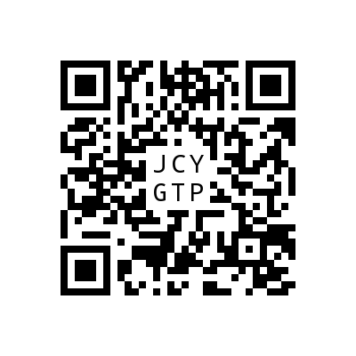
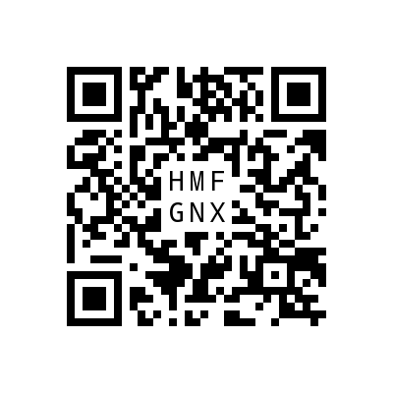
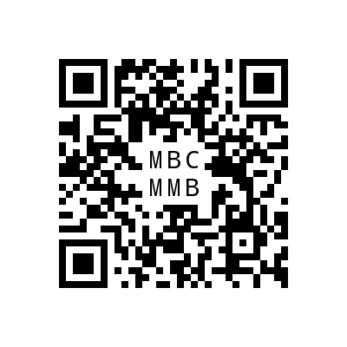
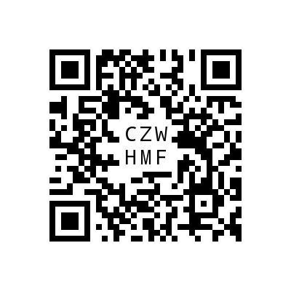
1. 2. 3. 4.

